TOÁN

BÀI 1: Ôn tập các số đến 100 000 (Tiết 2)
I. YÊU CẦU CẦN ĐẠT
- HS viết được tổng các chục nghìn, nghìn, trăm, chục, đơn vị thành số và ngược lại; so sánh được các số trong phạm vi 100 000; Tìm được số bé nhất trong bốn số đã cho; Viết được bốn số đã cho theo thứ tự từ bé đến lớn và từ lớn đến bé; Làm tròn được số có năm chữ số đến hàng nghìn; Vận dụng giải được bài toán thực tế liên quan đến xác định số lớn nhất, số bé nhất trong bốn số.
- Góp phần hình thành và phát triển năng lực tư duy và lập luận toán học, giải quyết vấn đề toán học, giao tiếp toán học...
- Góp phần hình thành các phẩm chất: chăm chỉ, hứng thú, say mê với môn toán.
II. ĐỒ DÙNG DẠY HỌC
- GV: Bảng phụ, que tính, phiếu bài tập (bài 3)
- HS: Bảng con (để ghi đáp án bài 2); que tính (bài 5)
III. CÁC HOẠT ĐỘNG DẠY HỌC CHỦ YẾU
- Hoạt động Mở đầu:
* Trò chơi: Truyền điện
- HS tham gia trò chơi: Mỗi bạn được nhắc tên sẽ nêu số tự nhiên liền sau của bạn trước hoặc số tròn nghìn liền sau.
- HS chia sẻ: Nêu cách tìm số liền sau của một số?
- GV giới thiệu bài – HS ghi bài
2. Hoạt động Luyện tập, thực hành
Bài 1 (Cá nhân): >; <; =
- HS đọc yêu cầu
- HS thực hiện cá nhân vào vở
- HS đổi vở đối chiếu kết quả.
- HS chia sẻ bài làm trước lớp, lớp nhận xét, bổ sung:
* Dự kiến câu hỏi chia sẻ:
+ Nêu cách so sánh 2 số: 9 897 và 10 000?
+ Muốn điền được đúng dấu so sánh vào ý 8 563 … 8 000 + 500 + 60 + 3 ta làm thế nào?
+ Muốn so sánh hai số tự nhiên ta làm thế nào?
(Số chữ số không bằng nhau: Số có nhiều chữ số hơn thì lớn hơn, số có ít chữ số hơn thì bé hơn; Số chữ bằng nhau: So sánh lần lượt từ hàng cao nhất.)
*Dự kiến đáp án:
a) 9 897 < 10 000  68 534 > 68 499  34 000 > 33 979 | b) 8 563 = 8 000 + 500 + 60 + 3  45 031 < 40 000 + 5 000 + 100 + 30  70 208 > 60 000 + 9 000 + 700 + 9
- GV nhận xét, củng cố cách viết tổng các chục nghìn, nghìn, trăm, chục, đơn vị thành số và so sánh được các số trong phạm vi 100 000.
Bài 2 (Cả lớp): Chọn câu trả lời đúng
- HS đọc đề bài.
- GV tổ chức cho HS chọn đáp án ghi vảo bảng và giơ đáp án từng phần trước lớp.
- HS nhận xét, giải thích từng trường hợp.
*Dự kiến đáp án: a) C b) D c) B
- HS chia sẻ: VD:
+ Muốn tìm số bé nhất ta làm thế nào?
+ Nêu giá trị của các chữ số trong số đã cho?
+ Nêu cách làm tròn số đến hàng nghìn?
- GV nhận xét
Bài 3 (Cặp đôi): Số?
- HS đọc yêu cầu.
- HS thực hiện cặp đôi vào phiếu.
- HS đổi phiếu đối chiếu kết quả.
- Đại diện cặp chia sẻ bài làm trước lớp, lớp trao đổi, nhận xét.
*Dự kiến đáp án:
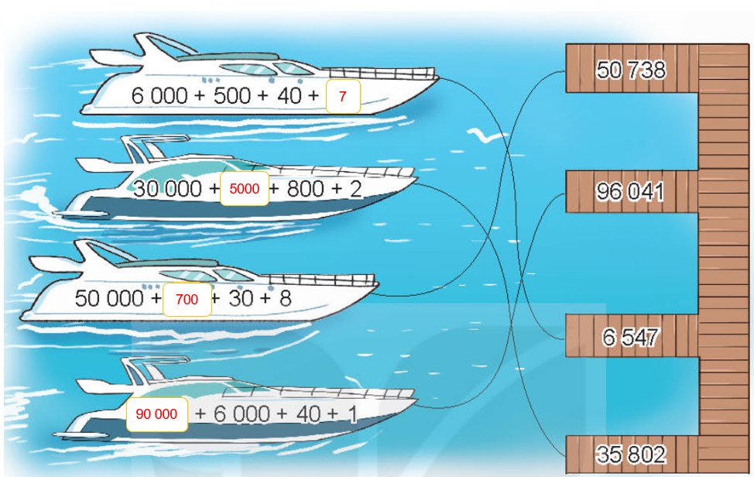
* Dự kiến chia sẻ:
+ Làm thế nào để điền được số vào chỗ hỏi chấm? (Viết số dã cho thành tổng rồi so sánh hai tổng)
- GV nhận xét.
Bài 4 (Cá nhân)
- HS đọc bài toán, phân tích:
+ Đề bài cho biết gì?
+ Đề bài hỏi gì?
- HS hoàn thành yêu cầu vào vở.
- HS chia sẻ cách làm trước lớp, lớp trao đổi, nhận xét, GV nhận xét.
*Dự kiến đáp án:
Ta có: 29 419 < 35 952 < 36 785 < 37 243
a) Ngày thứ Tư thành phố A tiêm được nhiều liều vắc - xin nhất, ngày thứ Năm tiêm được ít liều vắc - xin nhất
b) Tên các ngày theo thứ tự có số liều vắc – xin đã tiêm được từ ít nhất đến nhiều nhất là: thứ Năm, thứ Ba, thứ Hai, thứ Tư
* Dự kiến chia sẻ:
+ Muốn tìm được ngày nào thành phố A tiêm được nhiều (ít) liều vắc-xin nhất em bạn thế nào?
- GV kết luận, tuyên dương, chốt: Vận dụng cách tìm số lớn nhất, số bé nhất, sắp xếp bốn số theo thứ tự từ bé đến lớn vào thực tiễn.
Bài 5 (Nhóm 4): Đố em
- HS đọc yêu cầu
- HS thảo luận nhóm 4: trao đổi tìm cách chuyển chỗ một que tính để tạo thành số bé nhất.
- Đại diện các nhóm chia sẻ cách làm trước lớp, nhóm khác nhận xét, GV nhận xét.
* Dự kiến đáp án:
+ Ở hàng chục nghìn là chữ số 2, chuyển chỗ 1 que tính không thể được chữ số bé hơn 2
+ Ở hàng nghìn là chữ số 8, chuyển chỗ (lấy ra) 1 que tính được chữ số 0
+ Que tính vừa lấy ra ở chữ số 8 xếp vào chữ số hàng trăm (5), hàng chục (6) đều không được chữ số bé hơn; xếp vào chữ số hàng đơn vị (9) sẽ được chữ số 8 bé hơn 9

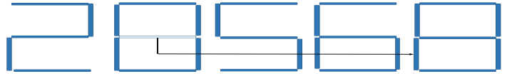

Vậy khi chuyển chỗ một que tính, được số bé nhất là 20 568
3. Hoạt động Vận dụng, trải nghiệm
- HS thực hiện: Từ bài 5 chuyển chỗ 1 que tính để được số lớn nhất.
- HS giải quyết một số tình huống trong thực tế liên quan đến so sánh các số trong phạm vi 100 000 và làm tròn được số có năm chữ số đến hàng nghìn.
IV. ĐIỀU CHỈNH SAU BÀI DẠY
...............................................................................................................................................
...............................................................................................................................................

